

UMS接入XMPU媒体外设功能设计文档
（仅供内部使用）

文 件 编 号： |  | KDV-TP-UMS
版 本 号： |  | V1.1
实 施 日 期： |  | 2018.5.07
编 制： | 杨侃
审 核：
会 签：
批 准：

修订记录

日期 | 版本号 | 描述 | 作者
2018-05-07 | V0.1 | 初稿完成 | 杨侃

文件的版本号由“V ×.×”组成，其中：
- 小数点前面的×为主版本号，取值范围为“0～9”。文件进行重大修订时主版本号递增1；
- 小数点后面的×为次版本号，取值为“0～9，a～z”。文件每修改一次时次版本号递增1；主版本号发生改变时，次版本号重新置0；
- 未批准发布的文件版本号为V0.×版，批准发布时为V1.0版。当主版本号发生改变时，前面只有次版本号不同的修订记录可以删除。

目录

1 编写说明 1
1.1 内容 1
1.2 增量和迭代 1
1.3 格式要求 1
2 目的和范围 1
3 定义 1
4 主要功能概述 2
5 设计约束 2
6 总体设计 2
6.1 功能点概述 2
6.2 功能分析 2
6.3 Mediaclient的初始化和开会 2
6.4 申请合成资源 4
6.5 申请混音资源 5
6.6 申请适配资源(音视频) 6
6.7 对象描述 8
6.8 公有数据 8
6.9 资源使用分析 8
6.10 文件说明 8
7 可维护性设计 8
8 其他设计考虑 8
9 遗留问题 8
10 参考资料清单 8
注：通过插入目录方式自动生成，推荐保留二级目录。

编写说明

内容
本文档模板主要是用来引导开发人员做产品业务的设计。目的是希望开发人员能够把自己的设计思路记录下来，把一些关键的点讲清楚。模板中列举了面向对象和面向过程设计中可能会涉及的各个方面。大家可以根据自己的需要进行选择，涉及不到的内容可以不写或删除。

增量和迭代
目前我们大部分的开发是在原有版本上的改进，是增量的。所以大家写设计文档的重点应放在本次开发所涉及的增量部分。对于已有的设计或本次不修改的设计说明一下就可以了，不需要从老的文档中拷一份过来。
对于迭代式的开发模式，设计文档也可以分阶段完成，每次完成一部分。做到每次迭代的开发都有设计文档指导就可以了。

格式要求
文中蓝色斜体字为模板的引导文字，需要大家替换成自己的内容。自己写的部分需要改为黑色、正常字体显示。
图是最直观的表达思想的方式。我们在做设计时会画各种各样的图。由于设计工具不同，嵌入Word文档的图别人有可能会打不开，或由于生成图片而无法编辑。因此建议设计图贴进来时，附加一份原始的设计文档，比如MCU框架.vsd。在设计过程中，有些设计想法是在讨论时写在白板上的，如果白板上的设计图是足够清楚，可以把白板的照片直接贴进来，以减少不必要的文档工作。白板上遗漏的内容可以通过后期的图片处理上加进来。

目的和范围
网呈b6版本，UMS接入平台侧B6版本的Xmpu外设。本文档主要介绍了UMS接入Xmpu外设的详细设计，call模块接入xmpu外设后的修改优化思路。以明确适配需求的开发思路，并给后期维护人员一定的参考。

定义
UMS：网呈统一管理平台，相当于网呈中的MCU，负责多点会议调度。

主要功能概述
本文档主要介绍UMS接入Xmpu外设的功能。

设计约束
略。

总体设计

功能点概述
在不修改UMS目前的会议策略的前提下，接入Xmpu外设。主要是对vmp、mix、vidbas、audbas
等外设的接入和调度。

功能分析
在网呈会议中，需要用到的媒体外设可以分为:vmp、mix、vidbase和audbase。因此本文档主要从开会以及会议中对这些外设的调用来设计。

Mediaclient的初始化和开会
初始化mediaclient客户端：
在ums监听节点创建好之后，初始化mediaclient客户端。
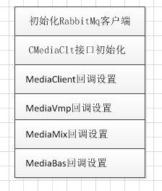

具体参数使用见：
t1-uranus\xmpueqp\source\xmpuinterface.cpp
里的 BOOL32 XmpuInitMediaClient(s8* pchMqUrl, s8* pchMoid) 函数

开会流程修改：
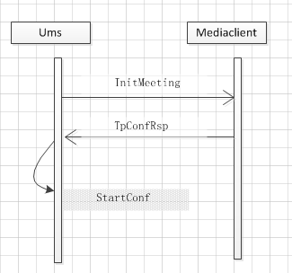
注意：开会必须在InitMetting的回调上来之后，才能申请Xmpu媒体外设资源。

申请合成资源
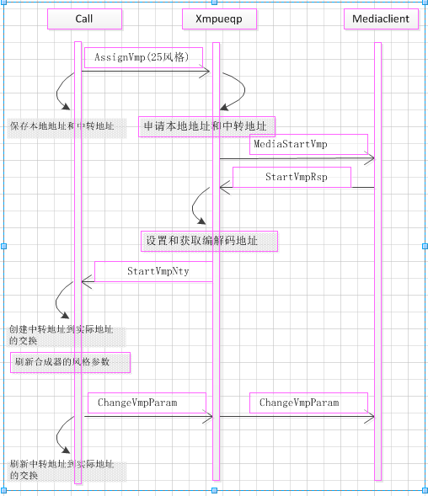

如上为XmpuVmp的申请流程，具体参数见代码：
t1-uranus\umscall\source\umsvmp.cpp
t1-uranus\umscall\source\vmpservicehandler.cpp
t1-uranus\umscall\source\umseqpservice.cpp
t1-uranus\xmpueqp\source\vmpeqp.cpp

申请混音资源
申请流程：
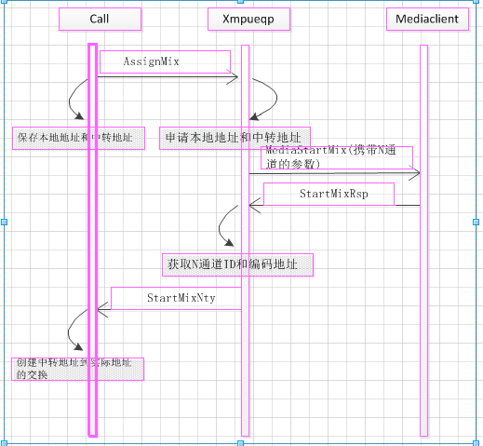

添加N_1成员:
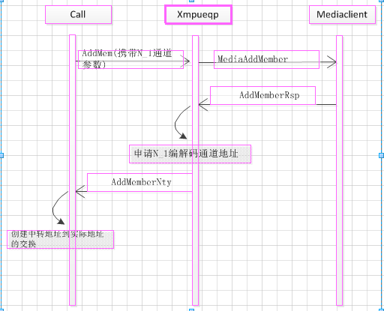

如上为添加成员的流程
具体接口的参数见代码：
t1-uranus\umscall\source\ umseapu.cpp
t1-uranus\xmpueqp\source\ audmixeqp.cpp

申请适配资源(音视频)
申请适配器流程
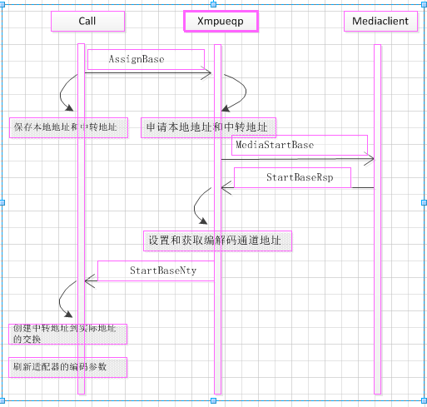
设置适配器参数流程
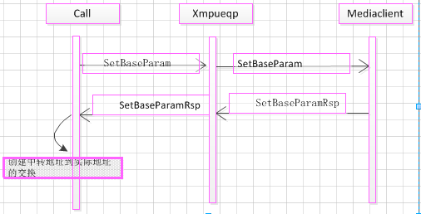
具体接口的参数见代码：
t1-uranus\umscall\source\umsbas.cpp
t1-uranus\xmpueqp\source\ audbaseqp.cpp
t1-uranus\xmpueqp\source\ vidbaseqp.cpp

对象描述
无。

公有数据
无

资源使用分析
无。

文件说明
调用mediaclient的接口都在：
t1-uranus\xmpueqp\source\xmpuinterface.cpp
t1-uranus\xmpueqp\source\xmpudataconvert.cpp

可维护性设计
无。

其他设计考虑
无。

遗留问题
无。

参考资料清单
无。

